**PEMINJAMAN BUKU**

**Variabel Name**

txtNoPinjam

txtNoAnggota

txtNama

txtTglPinjam

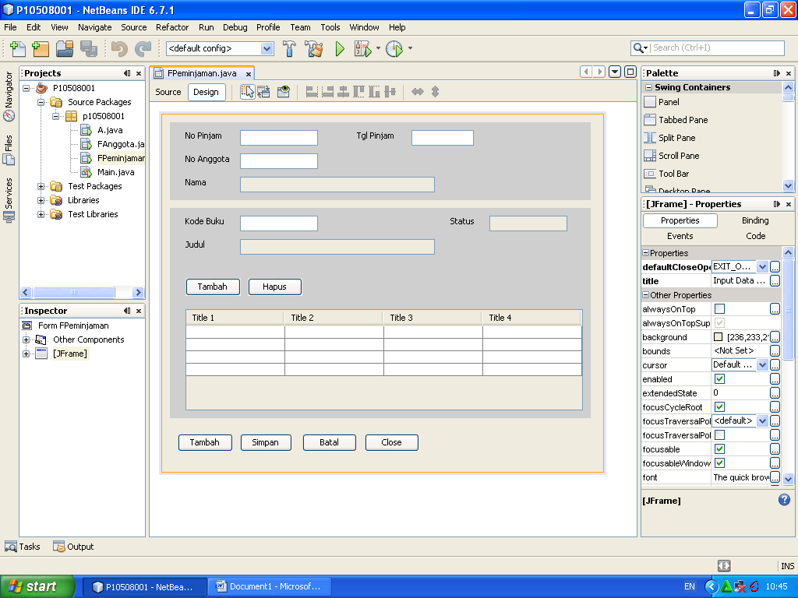**Buat tampilan berikut**

BTambah,BHapus

**Variabel Name**

txtKodeBuku

txtJudul

txtStatus

Komponen table

Variable Name= TPinjam

1. Pada txtNoAnggota Buat Event KeyPressed

BTambah1,BSimpan,BBatal,BClose

1. Pada **txtNoAnggota** , Buat Event Key 🡪 keyPressed 🡪 isi perintah dibawah ini :

**private void txtNoAnggotaKeyPressed(java.awt.event.KeyEvent evt) {**

// TODO add your handling code here:

if (evt.getKeyCode()==10){

try {

Class.forName("sun.jdbc.odbc.JdbcOdbcDriver");

conn=DriverManager.getConnection("jdbc:odbc:perpus_10508001");

String sql="select * from Anggota Where NoAnggota=?";

PreparedStatement st=conn.prepareStatement(sql);

st.setString(1,txtNoAnggota.getText());

ResultSet rs= st.executeQuery();

if( rs.next()){

String Nama = rs.getString("Nama");

txtNama.setText(Nama);

} else{

JOptionPane.showMessageDialog(this, "No Anggota Tidak Ada","Informasi",JOptionPane.INFORMATION_MESSAGE);

txtNama.setText("");

}

} // akhir try

catch(Exception e){

System.out.println("Koneksi Gagal " +e.getMessage());

}

}

**} // Akhir Event**

1. Pada **txtKodeBuku** , Buat Event Key 🡪 keyPressed 🡪 isi perintah dibawah ini :

**private void txtKodeBukuKeyPressed(java.awt.event.KeyEvent evt) {**

if (evt.getKeyCode()==10){

try {

Class.forName("sun.jdbc.odbc.JdbcOdbcDriver");

conn=DriverManager.getConnection("jdbc:odbc:perpus_10508001");

String sql="select * from Buku Where KodeBuku=?";

PreparedStatement st=conn.prepareStatement(sql);

st.setString(1,txtKodeBuku.getText());

ResultSet rs= st.executeQuery();

if( rs.next()){

String Judul = rs.getString("Judul");

String Status = rs.getString("Status");

txtJudul.setText(Judul);

txtStatus.setText(Status);

}else

{

JOptionPane.showMessageDialog(this, "Kode Buku Tidak Ada","Informasi",JOptionPane.INFORMATION_MESSAGE);

txtJudul.setText("");

txtStatus.setText("");

}

} // akhir try

catch(Exception e){

System.out.println("Exception : " +e);

}

}

**}**

1. Buat Method AturJTable()

**private void setJTable(){**

String [] JudulKolom={"Kode Buku","Judul"};

tabModel = new DefaultTableModel(null, JudulKolom){

boolean[] canEdit = new boolean [] { false, false };

@Override

public boolean isCellEditable(int rowIndex, int columnIndex) {

return canEdit [columnIndex];

}

};

TPinjam.setModel(tabModel);

TPinjam.getColumnModel().getColumn(0).setPreferredWidth(100);

TPinjam.getColumnModel().getColumn(1).setPreferredWidth(200);

**}**

1. **Pada bagian atas program tambahkan perintah-perintah berikut :**

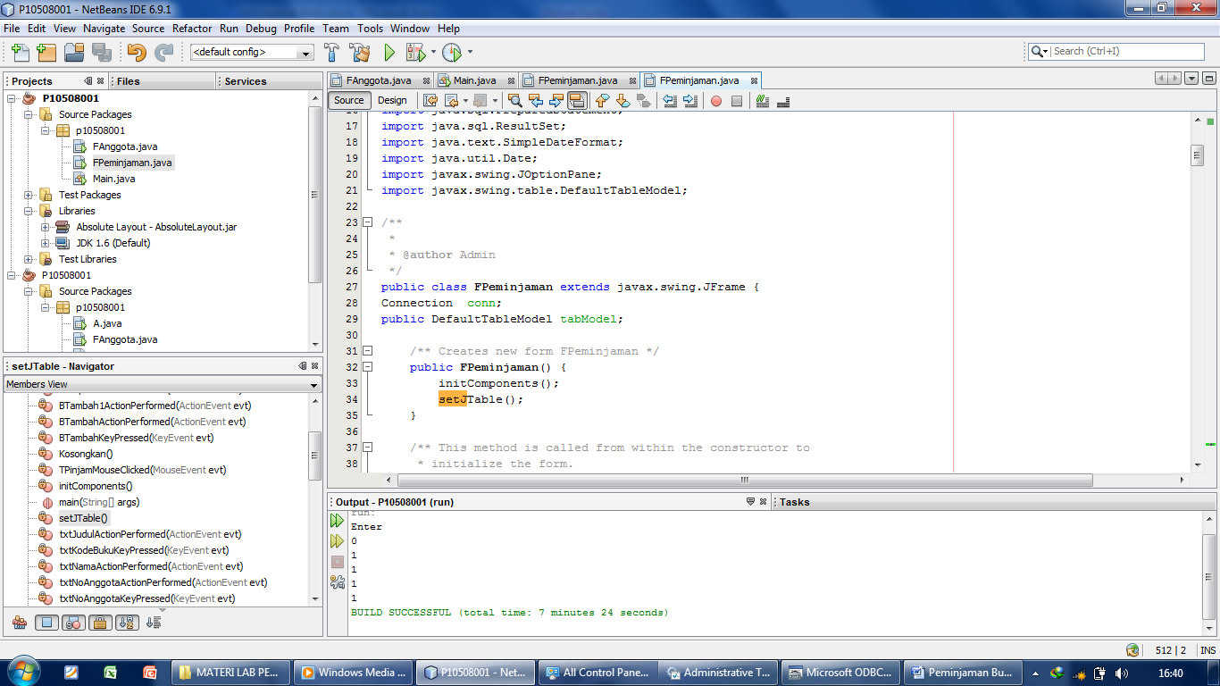

Panggil Method

setJTable();

Tambahkan variable

tabModel dan conn

1. **Pada Tombol Tambah, Buat Event actionPerformed**

**private void BTambahActionPerformed(java.awt.event.ActionEvent evt) {**

String KodeBuku;

boolean ketemu=false;

int jum=tabModel.getRowCount();

if(txtStatus.getText().equalsIgnoreCase("Ada")){

for(int i=0;i<jum;i++){

KodeBuku = tabModel.getValueAt(i, 0).toString();

if(KodeBuku.equalsIgnoreCase(txtKodeBuku.getText())){

JOptionPane.showMessageDialog(this,"Buku Sudah Ada Pada List Pinjaman");

ketemu=true;

TPinjam.setRowSelectionInterval(i, i);

break;}

}

if (ketemu==false) {

String Data[]={txtKodeBuku.getText(),txtJudul.getText()};

tabModel.addRow(Data);

txtKodeBuku.setText("");

txtJudul.setText("");

txtStatus.setText("");

}

} else

JOptionPane.showMessageDialog(this, "Buku ini sedang dipinjam","Informasi",JOptionPane.INFORMATION_MESSAGE);

**}**

1. Buat Event actionPerformed pada **Tombol Hapus**

**private void BHapusActionPerformed(java.awt.event.ActionEvent evt) {**

// TODO add your handling code here:

int row=TPinjam.getSelectedRow();

System.out.println(row);

if(row>=0)

tabModel.removeRow(row);

else

JOptionPane.showMessageDialog(this, "Hapus Gagal");

**}**

1. Buat Event actionPerformed pada **Tombol Simpan**

**private void BSimpanActionPerformed(java.awt.event.ActionEvent evt) {**

// TODO add your handling code here:

try{

Class.forName("sun.jdbc.odbc.JdbcOdbcDriver");

conn=DriverManager.getConnection("jdbc:odbc:perpus_10508001");

if(txtNama.getText().isEmpty() || tabModel.getRowCount()==0 ){

JOptionPane.showMessageDialog(this,"Silahkan Input Anggota dan Buku");

} else {

// Menyimpan ke Tabel Pinjam

String sql="insert into Pinjam values(?,?,?)";

PreparedStatement st=conn.prepareStatement(sql);

st.setString(1,txtNoPinjam.getText());

st.setString(2,txtTglPinjam.getText());

st.setString(3,txtNoAnggota.getText());

int rs= st.executeUpdate();

String KodeBuku; int rs2=0;

int jum=tabModel.getRowCount();

for(int i=0;i<jum;i++){

// Menyimpan Ke detail Pinjam

String sql2="insert into DetailPinjam values(?,?,?)";

PreparedStatement st2=conn.prepareStatement(sql2);

KodeBuku = tabModel.getValueAt(i, 0).toString();

st2.setString(1,txtNoPinjam.getText());

st2.setString(2,KodeBuku);

st2.setString(3,"0");

rs2= st2.executeUpdate();

// Merubah status Buku

String sql3="update Buku set Status=? where KodeBuku=?";

PreparedStatement st3=conn.prepareStatement(sql3);

st3.setString(1,"Dipinjam");

st3.setString(2,KodeBuku);

st3.executeUpdate();

}

if((rs>0) && (rs2>0)){

JOptionPane.showMessageDialog(this,"Input Berhasil");

Kosongkan();

} else

JOptionPane.showMessageDialog(this,"Input Gagal");

conn.close();

}

} // akhir try

catch(Exception e){

System.out.println("Exception " +e );

}

**}**

1. **Buat Method Kosongkan(); 🡪 dipanggil pada tombol simpan dan Batal**

**private void Kosongkan(){**

txtNoPinjam.setText("");

txtNoAnggota.setText("");

txtTglPinjam.setText("");

txtNama.setText("");

txtKodeBuku.setText("");

txtJudul.setText("");

txtStatus.setText("");

int row=tabModel.getRowCount();

for(int i=0;i<row;i++){

tabModel.removeRow(0);

}

txtNoPinjam.setEnabled(false);

txtNoAnggota.setEnabled(false);

txtKodeBuku.setEnabled(false);

**}**

1. Buat Evet actionPerformed pada **Tombol Tambah**

**private void BTambah1ActionPerformed(java.awt.event.ActionEvent evt) {**

// TODO add your handling code here:

Date tgl_sekarang=new Date();

SimpleDateFormat format=new SimpleDateFormat("dd/MM/yyyy");

String tgl=format.format(tgl_sekarang);

txtTglPinjam.setText(tgl);

txtNoPinjam.setEnabled(true);

txtNoAnggota.setEnabled(true);

txtKodeBuku.setEnabled(true);

**}**

1. Buat Event actionPerformed Pada **Tombol Batal**

**private void BBatalActionPerformed(java.awt.event.ActionEvent evt) {**

// TODO add your handling code here:

Kosongkan();

**}**